Администрация Краснодарского края
Министерство гражданской обороны и чрезвычайных ситуаций Краснодарского края
Государственное казенное учреждение Краснодарского края
«Территориальный центр мониторинга и прогнозирования чрезвычайных ситуаций природного и техногенного характера»

Среднесрочный прогноз возникновения ЧС на август 2023 года

Подготовлен на основе информации Краснодарского ЦГМС филиала ФГБУ "Северо-Кавказское УГМС", ФГБУ "СЦГМС ЧАМ", Кубанского БВУ, Государственного управления ветеринарии Краснодарского края, ФГБУН Федеральный исследовательский центр "Единая геофизическая служба Российской академии наук", ФГБУ "Гидроспецгеология" филиал "Южный региональный центр ГМСН", филиала ФГУ "Россельхозцентр" по Краснодарскому краю, Управления Федеральной службы по надзору в сфере защиты прав потребителей и благополучия человека по Краснодарскому краю

1. Прогноз природных явлений на август 2023 года.

1.1. Ориентировочный прогноз природных явлений по Краснодарскому краю на август 2023 г. по данным ГКУ КК «ТЦМП ЧС»:

1-10.08: местами по юго-восточным районам края пройдут кратковременные грозовые дожди, 7-8 августа местами по краю грозовые дожди, в отдельных пунктах сильные с градом и усилением ветра при грозе до 23-28 м/с. Ветер восточный, юго-восточный 5-10 м/с местами порывы до 13-18 м/с. Температура воздуха ночью +18…+23°С, в юго-восточных предгорьях до +15…+20°С, на Азовском побережье до +23…+28°С, днём +31…+36°С, местами по краю до +39…+41°С. На Черноморском побережье ночью +23…+28°С, днем +33…+38°С.

11-20.08: в отдельные дни кратковременный дождь, гроза, град, при грозах шквалистое усиление ветра. Ветер слабый до умеренного. Температура воздуха ночью +18…+23°С, в юго-восточных предгорьях +15…+20°С, на Азовском побережье до +25°С, днём +27…+32°С. На Черноморском побережье ночью +20…+25°С, днем +27…+32°С.

21-31.08: в отдельные дни кратковременный дождь, гроза, град, при грозах шквалистое усиление ветра. Ветер слабый до умеренного. Температура воздуха ночью +19…+24°С, в юго-восточных предгорьях +15…+20°С, на Азовском побережье до +25°С, днём +28…+33°С, местами до +35…+38°С. На Черноморском побережье ночью +20…+25°С, днем +28…+33°С.

По данным Гидрометцентра России средняя месячная температура воздуха на территории Краснодарского края ожидается выше климатической нормы, месячное количество осадков ожидается ниже нормы.

1.2. Гидрологический прогноз: среднемесячный приток в августе в Краснодарское водохранилище ожидается ниже нормы и составит 220-280 м³/с (норма 395 м³/с), среднемесячный сток по ГП Армавир в августе ожидается ниже нормы и составит 110-140 м³/с (норма 146 м³/с).

1.3. Прогноз опасных геологических явлений: в случае сильных продолжительных осадков и насыщения грунта влагой в августе возможна активизация экзогенных процессов на территории муниципальных образований: Абинский, Апшеронский, Белореченский, Крымский, Курганинский, Лабинский, Мостовский, Новокубанский, Отрадненский, Северский, Славянский, Темрюкский, Туапсинский, Успенский районы и гг. Анапа, Геленджик, Горячий Ключ, Новороссийск, Сочи.

1.4. Прогноз сейсмической активности: в августе возможна сейсмическая активность на территории муниципальных образований: Апшеронский, Белореченский, Выселковский, Ейский, Крымский, Курганинский, Новокубанский, Отрадненский, Приморско-Ахтарский, Северский, Староминский, Темрюкский, Тихорецкий, Туапсинский, Успенский, Щербиновский районы и гг. Армавир, Анапа, Геленджик, Горячий Ключ, Новороссийск, Сочи.

1.5. Изменений радиационной, химической и бактериологической обстановки в августе не ожидается.

2. Прогноз чрезвычайных ситуаций.
В августе за 1998-2022 год было зарегистрировано 1831 ЧС и происшествие, из них 785 природного характера, 779 – техногенного и 267 биолого-социального. В августе практически в равных долях отмечаются чрезвычайные ситуации и происшествия природного и техногенного характера (рисунок 1).

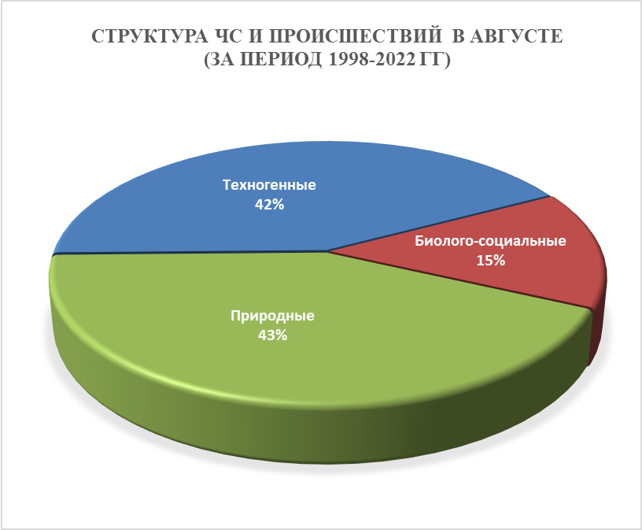
Рисунок 1. Структура ЧС и происшествий в августе
(за период 1998-2022 гг).

2.1. ЧС и происшествия природного характера.
Наибольшее количество ЧС и происшествий природного характера в августе возникает в результате лесных и ландшафтных пожаров, засухи и КМЯ (сильные дожди, град, шквалистое усиление ветра, гроза) (рисунок 2).

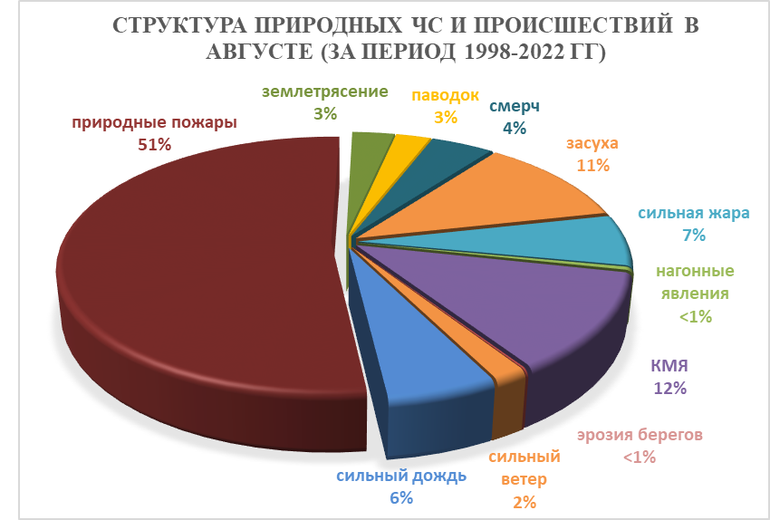
Рисунок 2. Структура природных ЧС и происшествий в августе
(за период 1998-2022 гг).

Воздействию опасных природных явлений в августе подвержена вся территории края, но наибольшее количество чрезвычайных ситуаций и происшествий, по многолетним данным, отмечалось на территории муниципальных образований: гг. Геленджик, Сочи.
В августе, местами по краю, существует вероятность возникновения ЧС и происшествий, связанных с:
авариями на энергетических системах (из-за перегрузок энергосистем вследствие массового использования приборов охлаждения);
созданием аварийных ситуаций на транспорте при перевозке АХОВ и пожаро-взрывоопасных веществ;
увеличением количества бытовых пожаров и возгораний на объектах экономики;
возникновением лесных и ландшафтных пожаров;
обострениями сердечно-сосудистых заболеваний у населения, возможными тепловыми ударами;
гибелью сельскохозяйственных культур, животных и птиц в промышленных и домашних хозяйствах.
Источниками происшествий преимущественно будут: сильная жара (высокая температура воздуха), засуха, чрезвычайная пожароопасность
5 класса.
Из-за комплекса метеорологических явлений (сильный дождь, град, шквалистое усиление ветра) в отдельных пунктах края существует вероятность возникновения чрезвычайных ситуаций и происшествий, связанных с:
затоплением и подтоплением пониженных участков местности;
повреждением автотранспорта, строений, сельхозугодий;
увечьями и гибелью людей;
авариями на объектах жизнеобеспечения.
В случае сильных продолжительных дождей, в августе возможно прохождение высоких дождевых паводков на территории муниципальных образований: Абинский, Крымский, Северский, Туапсинский районы и
гг. Горячий Ключ, Геленджик, Новороссийск, Сочи.
В августе в случае сильных дождей возможны сходы оползней и селей, которым наиболее подвержены территории муниципальных образований: Апшеронский, Лабинский, Мостовский, Отрадненский, Северский, Туапсинский районы и гг. Геленджик, Горячий Ключ, Новороссийск, Сочи.
Август является самым опасным месяцем по количеству возникновения смерчей над акваторией Черного и Азовского морей. В случае резких изменений погодных условий, обуславливающих формирование смерчей, существует вероятность возникновения чрезвычайных ситуаций, связанных с повреждением морских судов, находящихся в море, гибелью маломерных судов и возможной гибелью людей, находящихся на них. Наиболее опасные чрезвычайные ситуации происходят в результате выхода смерчей на сушу.

2.2. Основными источниками чрезвычайных ситуаций и происшествий техногенного характера в августе являются обнаружение взрывоопасных предметов, крупные ДТП и пожары (рисунок 3).
Наибольшее количество техногенных чрезвычайных ситуаций и происшествий регистрируется на территории муниципальных образований: Туапсинский район и гг. Краснодар, Новороссийск.

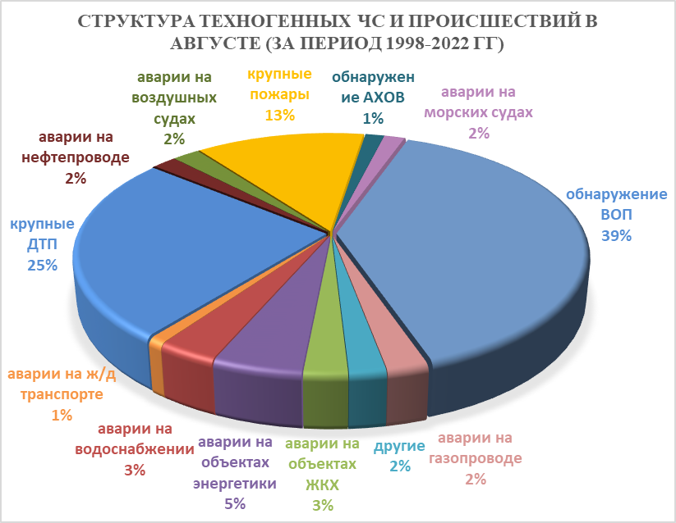
Рисунок 3. Структура техногенных ЧС и происшествий в августе
(за период 1998-2022 гг).

В августе 2023 года сохранится высокий показатель количества аварий на автомобильных дорогах, это связано с большим потоком автотранспорта отдыхающих на побережье Черного и Азовского морей.
В случае засушливого периода и высоких температур воздуха сохранится высокий показатель бытовых пожаров (короткое замыкание).
В августе прогнозируются аварии на энергетических системах и на объектах жизнеобеспечения (из-за перегрузок энергосистем и изношенности энергетического оборудования).
В связи с массовым пребыванием отдыхающих на пляжах Черного и Азовского морей при несоблюдении правил эксплуатации морских судов (в т.ч. водных мотоциклов, катеров и др.) возможны несчастные случаи, связанные с травмами и гибелью людей.
В августе 2023 года возможны чрезвычайные ситуации и происшествия, связанные с гибелью людей в результате крупных ДТП и на пожарах. Возможны аварии на газо-, нефтепроводах, объектах ЖКХ. Возможны аварии на железнодорожном, морским и авиационном транспорте.
Возможны террористические акты и случаи проявления экстремизма на всей территории Краснодарского края.

2.3. В августе сохранится высокий показатель чрезвычайных ситуаций и происшествий биолого-социального характера.
Основными источниками чрезвычайных ситуаций и происшествий биолого-социального характера в июле являются: несчастные случаи на водных объектах (утонувшие) составляет более 50% от общего числа происшествий. Такой высокий показатель связан с пиком курортного сезона и, соответственно, большим количеством отдыхающих.
Также высокий процент происшествий отмечается с туристическими группами и отдельными людьми, заблудившимися в лесу (рисунок 4).

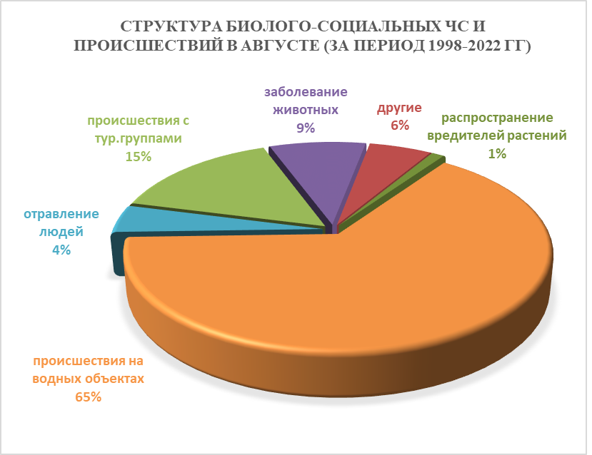

Рисунок 4. Структура биолого-социальных ЧС и происшествий в августе
(за период 1998-2022 гг).

В случае сухой и жаркой погоды в августе, не исключены случаи массового отравления людей скоропортящимися продуктами питания.
Из-за высокой температуры воды и воздуха, в пресноводных водоемах и в прибрежной зоне Азовского и Черного морей увеличивается вероятность развития патогенных микроорганизмов, в связи с чем, возможны вспышки заболеваний людей инфекционными заболеваниями (ОКИ, дизентерией, сальмонеллезом, лептоспирозом, болезнью Боткина).
В связи с массовым пребыванием отдыхающих на пляжах Черного и Азовского морей и на других водных объектах края, отмечаются несчастные случаи, связанные с гибелью людей на воде из-за купания в несанкционированных местах, отсутствия контроля за детьми и нахождения в состоянии алкогольного опьянения.
В августе увеличивается вероятность обострений сердечно-сосудистых заболеваний у населения, а также возможны тепловые и солнечные удары.
В связи с началом цветения амброзии ожидается ухудшение состояния здоровья людей, страдающих аллергическими и астматическими заболеваниями.
Ожидается сезонное увеличение численности вредителей с/х культур (саранчовые).
Ожидается распространение клещей и других насекомых, которые являются переносчиками опасных инфекций.
На территории края существует вероятность возникновения очагов заболевания АЧС.

